Hoofdstuk 15: ***Meetkunde: rekenen of redeneren***

**V1**

**a**  **b** 

 

**c** 

 

|  |  |  |  |  |  |
| --- | --- | --- | --- | --- | --- |
| *graden* | 0 | 30 | 45 | 60 | 90 |
| *sinus* | 0 |  |  |  | 1 |
| *cosinus* | 1 |  |  |  | 0 |

**V2**

**V3**

**a** de overeenkomstige hoeken zijn even groot: ,  en .

**b** de factor is 3

**c**  en 

**V4**

**a**  (F-hoeken) en  (F-hoeken)

(En hoek *C* is gemeenschappelijk.)

|  |  |  |
| --- | --- | --- |
|  |  |  |
|  |  |  |

**b** 



**c** 

**V5**

**a**  (Z-hoeken) en  (Z-hoeken)

(En  (overstaande hoeken))

**b** 

|  |  |
| --- | --- |
|  |  |
|  |  |



**c** de verhouding is   en 

**V6**

**a**/**b** omdat $MA=MB$ ligt $M$ op de middelloodlijn van $AB$

**c**/**d**  (straal)

$∆CDN$ is dus gelijkbenig: 

Verder is  (gegeven), dus volgt uit de hoekensom van een driehoek dat . Ofwel Q ligt op de bissectrice van .

**Sinusregel**

**1**

**a**  **b**  

 

**c** ,  en 

**d** ,  en ook 

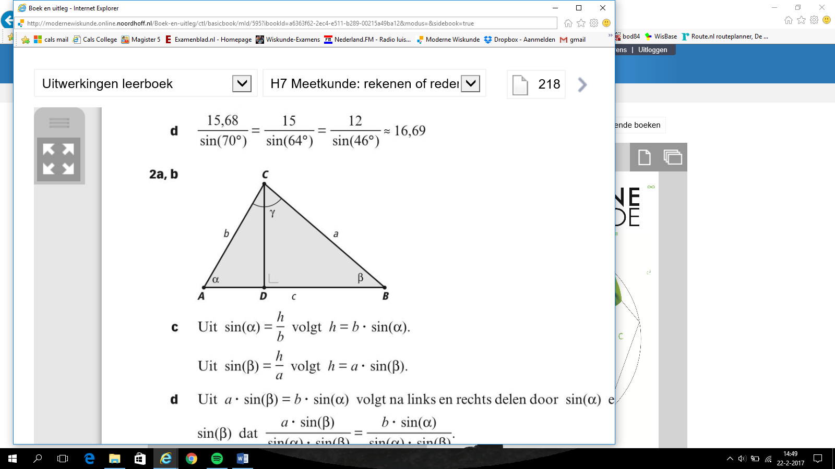**2**

**a**/**b**

**c**  

 

**d** 

 en dus 

**e** de hoogtelijn uit *A*.

**O3**

**a $\frac{a}{sin⁡(73°)}=\frac{10}{sin⁡(32°)}$** **b $a=\frac{10∙sin⁡(73°)}{sin⁡(32°)}=18,04…$**

**c $γ=180°-73°-32°=75°$** **d $\frac{10}{sin⁡(32°)}=\frac{c}{sin⁡(75°)}$** geeft $c=\frac{10∙sin⁡(75°)}{sin⁡(32°)}≈18,2$

**3**

**a $γ=180°-49°-88°=43°$** **c $β=180°-67°-53°=60°$**

$\frac{5}{sin⁡(49°)}=\frac{AC}{sin⁡(88°)}=\frac{AB}{sin⁡(43°)}$ $\frac{45}{sin⁡(60°)}=\frac{AB}{sin⁡(53°)}=\frac{BC}{sin⁡(67°)}$

$AC=\frac{5∙sin⁡(88°)}{sin⁡(49°)}≈6,6$ $AB=\frac{45∙sin⁡(53°)}{sin⁡(60°)}≈41,5$

$AB=\frac{5∙sin⁡(43°)}{sin⁡(49°)}≈4,5$ $BC=\frac{45∙sin⁡(67°)}{sin⁡(60°)}≈47,8$

**b $\frac{17}{sin⁡(79°)}=\frac{13}{sin⁡(β)}$** **d $\frac{12}{sin⁡(α)}=\frac{AC}{sin⁡(β)}=\frac{14}{sin⁡(82°)}$**

$\sin\left(β\right)=\frac{13∙sin⁡(79°)}{17}=0,75…$ $\sin\left(α\right)=\frac{12sin⁡(82°)}{14}=0,84…$

$β≈49°$ en $γ=180°-79°-49°=52°$ $α≈58°$ $β≈40°$

$\frac{17}{sin⁡(79°)}=\frac{c}{sin⁡(52°)}$ geeft $c=\frac{17sin⁡(52°)}{sin⁡(79°)}≈13,6$ $AC=\frac{12sin⁡(40°)}{sin⁡(58°)}≈9,1$

**4**

**a $\cos\left(65°\right)=\frac{PN}{7}$** geeft $PN=7\cos\left(65°\right)≈3,0$ en $SN=7\sin\left(65°\right)≈6,3$

**b $RN=\sqrt{{17}^{2}-{6,3}^{2}}≈15,8$** en $PR=15,8+3,0≈18,7$

**c $\frac{17}{sin⁡(65°)}=\frac{7}{sin⁡(∠PRS)}$ $∠PSR=180°-65°-22°≈93°$**

$\sin\left(∠PRS\right)=\frac{7sin⁡(65°)}{17}=0,37…$ $\frac{17}{sin⁡(65°)}=\frac{PR}{sin⁡(93°)}$

$∠PRS≈22°$ $PR=\frac{17sin⁡(93°)}{sin⁡(65°)}≈18,7$

**O5**

**a $\frac{5}{sin⁡(27°)}=\frac{8}{sin⁡(β)}$** geeft $\sin\left(β\right)=\frac{8sin⁡(27°)}{5}=0,276…$

**b $β≈47°$**

**c $β≈133°$**

**d $γ≈106°$** en $AB=\frac{5sin⁡(106°)}{sin⁡(27°)}≈10,6$ of $γ≈20°$ en $AB=\frac{5sin⁡(20°)}{sin⁡(27°)}≈3,7$

**5**

**a $\frac{6}{sin⁡(23°)}=\frac{13}{sin⁡(∠Q)}$**

$$\sin\left(∠Q\right)=\frac{13sin⁡(23°)}{6}=0,84…$$

$$∠Q≈58°$$

**b** zie **a**

**c** : klopt

**d** 

**6**

**a** 



**b**  (gestrekte hoek)

 (gelijkbenige driehoek)

 (hoekensom van een driehoek)

 (hoekensom van een driehoek)

**c**  

 

**U1**

**a $∠AMD=90°-α_{1}=∠BMD$**

$∠AMF=90°-α_{2}=∠CMF$

$∠BMCD=360°-∠BMD-∠AMD-∠AMF-∠CMF=$

$=360°-2∙\left(90°-α_{1}\right)-2∙\left(90°-α_{2}\right)=2α_{1}+2α_{2}=2α$

**b** in driehoek $BME$ is $∠BME=α$ en $BE=\frac{1}{2}a$

$\sin\left(α\right)=\frac{\frac{1}{2}a}{R}$ geeft $R=\frac{\frac{1}{2}a}{sin⁡(α)}=\frac{a}{2sin⁡(α)}$

**c $\sin\left(α\right)=\frac{CT}{b}$** geeft $CT=b∙sin⁡(α)$

$O=\frac{1}{2}∙AB∙CT=\frac{1}{2}c∙bsin\left(α\right)=\frac{1}{2}bc∙sin\left(α\right)$

**d** uit **c** volgt: $\sin\left(α\right)=\frac{2O}{bc}$

dit substitueren in **b**: $R=\frac{a}{2∙\frac{2O}{bc}}=\frac{a}{\frac{4O}{bc}}=a∙\frac{bc}{4O}=\frac{abc}{4O}$

**Cosinusregel**

**8**

**a** Als $Q$ de loodrechte projectie van $P$ op de $x$-as is, dan is $∆OPQ$ een rechthoekige driehoek. Hierin geldt de stelling van Pythagoras:



**b** -

**9**

**a**  

**b**  en 

**c** 

**10**

**a**  

 

**b** 

**c** 

**O11**

**a** -

**b**/**c $c^{2}={11}^{2}+{21}^{2}-2∙11∙21∙\cos\left(57°\right)=310,37…$** geeft $c≈17,6$

**d** -

**e $PQ$** ligt tegenover hoek $R$.

**f ${15}^{2}={11}^{2}+{12}^{2}-2∙11∙12∙\cos\left(∠R\right)=265-264∙\cos\left(∠R\right)$**

$264∙\cos\left(∠R\right)=40$

$\cos\left(∠R\right)=0,15…$

**g $∠R≈81°$**

**11**

**a**  

**b ${QR}^{2}={35}^{2}+{13}^{2}-2∙35∙13∙\cos\left(85°\right)=1314,68…$** geeft $QR≈36,3$

**c**  

 

**12**

**a** 



**b $∆ABC$** is een rechthoekige driehoek

**c**  en dan blijft over: 

**13**

**a**  **c**/**d** 

 

**b**  



**14 ${13}^{2}=6^{2}+9^{2}-2∙6∙9∙\cos\left(∠U\right)=117-108∙\cos\left(∠U\right)$**

$108∙\cos\left(∠U\right)=-52$

$\cos\left(∠U\right)=-0,48…$

$∠U≈119°$

**15**

**a** ,  en 

**b** 



**16** 



*8*

*T*

*P*

*M*

*Q*

*S*

**U2** halve tophoek: $180°-90°-72°=18°$

$\sin\left(18°\right)=\frac{PQ}{8}$ geeft $PQ=8sin⁡(18°)$

$MS=Rsin\left(18°\right)=MP$

$PT=R-Rsin\left(18°\right)=R(1-\sin\left(18°\right))$

$\sin\left(72°\right)=\frac{PT}{8}=\frac{R(1-\sin\left(18°\right))}{8}$

$R=\frac{8sin⁡(72°)}{1-sin⁡(18°)}≈11,0$ cm

**Stelling van Thales**

**17**

**a**  (straal), dus  (gelijkbenige driehoek)

 (hoekensom van een driehoek)

 (gestrekte hoek)

 (straal), dus 



**b**  (gelijkbenige driehoek)

 (hoekensom van een driehoek)

 (gestrekte hoek)





**c $∠A=∠MCA=α$** en $∠B=∠MCB=β$ (beide gelijkbenige driehoeken)

$∠A+∠B+∠ACB=α+β+∠MCA+∠MCB=α+β+α+β=2\left(α+β\right)=180°$

(hoekensom $∆ABC$)

$∠ACB=α+β=90°$

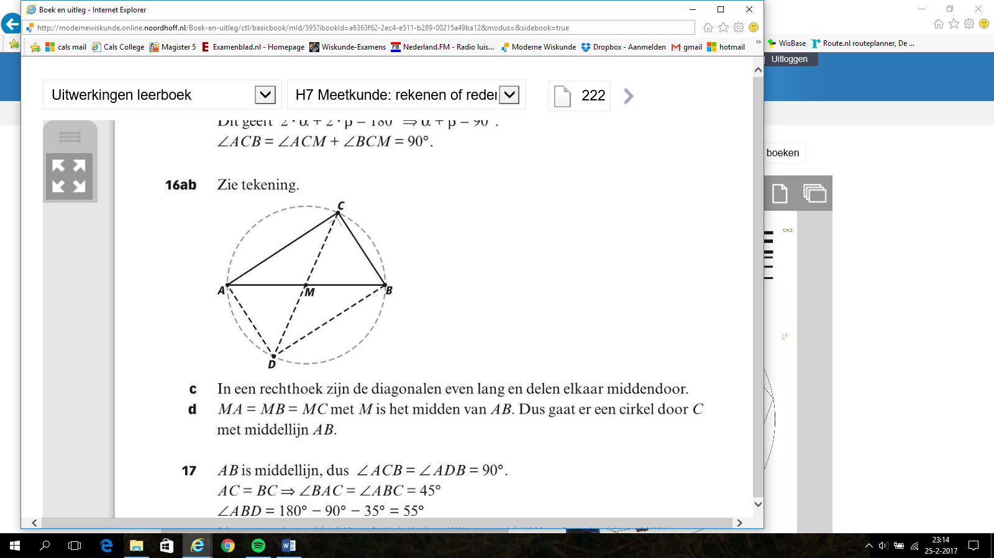**18**

**a**/**b**

**c** de diagonalen van een rechthoek delen elkaar middendoor.

**d** , dus *M* is het midden van *AB* en *CD*.

**19**

**a $∠MAP=90°$** (raaklijn aan cirkel)

$∠A$ ligt op de cirkel met middellijn $MP$ (Thales)

$∠MBP=90°$ (raaklijn aan cirkel). $∠B$ ligt op de cirkel met middellijn $MP$ (Thales)

**b** Het midden van $MP$ is het middelpunt van deze cirkel

**c** Neem het midden $N$ van $MP$. Teken een cirkel met middelpunt $N$ en straal $NM$. De snijpunten van deze cirkel met de cirkel met middelpunt $M$ zijn $A$ en $B$.

**20**  (gelijkbenige driehoek)

 (Thales)



(gelijkbenige driehoek)

 (gelijkbenige driehoek)

$∠CAD=45°+35°=80°$ en $∠CBD=55°+45°=100°$

**O21**

**a $∆ADC$** is een rechthoekige driehoek.

**b $∠D=90°$** , dus $D$ ligt op de cirkel met middellijn $AC$ (Thales). $M$ ligt in het midden van $AC$.

**c $D$** ligt op de cirkel met middellijn $BC$ (Thales). $N$ ligt in het midden van $BC$.

**d $∠C$** is gemeenschappelijk en

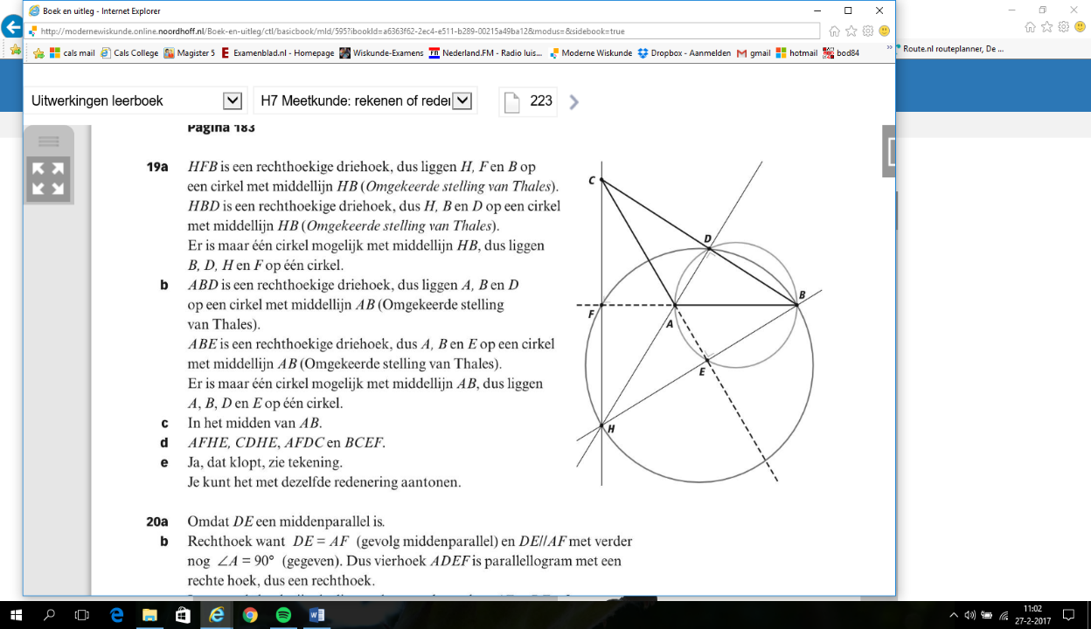

**e $MN=\frac{1}{2}∙AB=4,5$**

**21**

**a $F$** en $D$ liggen beide op de cirkel met middellijn $BH$ (Thales)

**b $D$** en $E$ liggen beide op de cirkel met middellijn $AB$ (Thales)

**c** op het midden van $AB$

**d $AFHE$** , $FBDH$, $DCEH$, $ACDF$

**e** Ja, dan kloppen de beweringen ook: zie tekening

**22**

**a** omdat $D$ op het midden ligt van $AC$ en $E$ op het midden van $BC.$

**b $ADEF$** is een rechthoek

**c**/**d** , dus volgt uit de stelling van Thales dat *D*, *F* en *G* op een cirkel liggen met middellijn *AE*.

**O23**

**a $T$** ligt op cirkel $c_{1}$ met middellijn $AS$, dus $∠STA=90°$ (Thales)

**b $T$** ligt op cirkel $c_{2}$ met middellijn $SB$, dus $∠STB=90°$ (Thales)

**c $∠ATB=∠ATS+∠STB=90°+90°=180°$** , dus $T$ ligt op $AB$.

**23 $∠C=90°$** , want $C$ ligt op de halve cirkel met middellijn $AB$ (Thales)

$∠AED=90°$, want $E$ ligt op de halve cirkel met middellijn $AD$ (Thales)

$∠DFB=90°$, want $F$ ligt op de halve cirkel met middellijn $DB$ (Thales)

Vierhoek $EDFC$ is een rechthoek. De diagonalen van een rechthoek zijn evenlang, dus $EF=CD$.

**24**

**a**  (Thales)



**b** 



 (Thales)

$∆ABD$ is een gelijkbenige driehoek (), dus .

 en dus is ook 

De driehoeken *ABC* en *ABE* zijn gelijkvormig met factor 1. Dus .

**U3**

**a $∠D=∠C=90°$** (Thales)

$∠ASD=∠BSC$ (overstaande hoeken)

De overeenkomstige hoeken zijn gelijk, dus $∆ASD\sim ∆BSC$

**b $\frac{AS}{BS}=\frac{DS}{CS}$** geeft $\frac{x}{8}=\frac{3}{x}$

$x^{2}=24$

$x=2\sqrt{6}$

**c $AD=\sqrt{{(2\sqrt{6})}^{2}-3^{2}}=\sqrt{15}$**

$r=\frac{1}{2}∙AB=\frac{1}{2}∙\sqrt{15+{11}^{2}}=\sqrt{34}$

**Cirkels en raaklijnen**

**25**

**a $MP$** is de symmetrieas

**b $PA=PB$**

**c** Omdat $PM$ de symmetrieas is.

**d** omdat $∆PAB$ een gelijkbenige driehoek is.

**26 $\sin\left(30°\right)=\frac{5}{PM}$**

$PM=\frac{5}{sin⁡(30°)}=10$

$PA=\sqrt{{10}^{2}-5^{2}}=5\sqrt{3}$

**27 $DB=DQ=3$**

$PA=PB=PD+DB=10+3=13$

$CA=CQ=5$

$PC=PA-CA=13-5=8$

**O28**

**a** Dan is $∆DES$ een gelijkbenige driehoek en geldt $DS=DE$

**b $EM$**

**c $AM=EM$** (straal), dus $∆AEM$ is gelijkbenig. Hieruit volgt: $∠SAM=∠SEM$

**d $∠DEM=90°$** (raaklijn aan cirkel)

$∠DES=90°-∠SEM$

$∠ASM=180°-90°-∠SAM=90°-∠SAM=90°-∠SEM$ (hoekensom driehoek)

$∠DSE=∠ASM$ (overstaande hoeken)

Dus $∠DSE=∠ASM=90°-∠SEM=∠DES$

**28**

**a $∠MEC=90°$** (raaklijn aan cirkel)

$∠CME=180°-90°-∠C=90°-∠C$ (hoekensom $∆CEM$)

$∠CAB=90°$ (raaklijn aan cirkel)

$∠CBA=180°-90°-∠C=90°-∠C=∠CME$

**b** In $∆DEM$: $DE=\sqrt{5^{2}-3^{2}}=4$

$∆ELB\sim ∆EDM$

$EL=DA=8$ en de overeenkomstige zijde $ED=4.$ De vergrotingsfactor is 2

$BL=2∙DM=2∙3=6$. Dus $AB=4+6=10$

**O29**

**a** de gestrekte hoek bij $C$ (2 stippen en 2 rondjes) is 180°

Dus $∠DCE=90°$ (1 stip en 1 rondje)

**b** Thales

**c** -

**29**

**a $∠MAS=∠NBS=90°$** (raaklijn aan cirkel). Dus $AM∥BN$.

**b $SA=SP$** en $SB=SP$. Dus $SA=SB$ en hieruit volgt dat $S$ in het midden ligt van $AB$

**c $∠ASM=∠PSM=α$** en $∠BSN=∠PSN=β$

$∠ASB=2α+2β=180°$

$α+β=∠MSN=90°$

**30 $∠MPS=∠NQS=90°$** (raaklijn aan cirkel)

$∆MPS\sim ∆NQS$ met verkleiningsfactor $\frac{10}{25}=0,4$

$\left(49+CS\right)∙0,4=10+CS$

$19,6+0,4∙CS=10+CS$

$0,6∙CS=9,6$

$CS=16$

$QS=\sqrt{{26}^{2}-{10}^{2}}=24$ en $PS=\sqrt{{65}^{2}-{25}^{2}}=60$ en dus is $PQ=36$

**31** Teken een lijn door $C$// $AB$: dit geeft snijpunt $T$ op $AM$

$AT=BC=8$

$TM=15-AT=7$

$∠CTM=90°$ want $∠BAM=90°$ (raaklijn aan cirkel)

$CM=\sqrt{7^{2}+{24}^{2}}=25$

$∠CDM=90°$ (raaklijn aan cirkel), dus $CD=\sqrt{{25}^{2}-{15}^{2}}=20$

**U4 $∠PAM=90°$** (raaklijn aan cirkel)

$∠BAC=90°$ (Thales)

Noem $PB=x$

${PA}^{2}={(x+r)}^{2}-r^{2}=x^{2}+2xr+r^{2}-r^{2}=x^{2}+2xr=x\left(x+2r\right)=PB∙PC$

**Algebraïsch of meetkundig**

**32**

**a $\sin\left(∠A\right)=\frac{3}{AB}=\frac{3}{5}$** **b $\sin\left(∠A\right)=\frac{OC}{4}$**

**c $5∙OC=12$** geeft $OC=2\frac{2}{5}$

**d $\frac{1}{2}∙OC∙5=\frac{1}{2}∙4∙3$** geeft ook $OC=2\frac{2}{5}$

**O33**

**a ${rc}_{OR}=-\frac{4}{3}$** dus ${rc}_{l}=\frac{3}{4}$

$l:y=\frac{3}{4}x+b$ gaat door $R$ (3, -4): $b=-4-\frac{3}{4}∙3=-6\frac{1}{4}$

raaklijn $l$: $y=\frac{3}{4}x-6\frac{1}{4}$

$x=-5: y_{P}=\frac{3}{4}∙-5-6\frac{1}{4}=-10$ en $x=5: y_{Q}=\frac{3}{4}∙5-6\frac{1}{4}=-2\frac{1}{2}$

**b $OP=\sqrt{25+100}=5\sqrt{5}$** , $OQ=\sqrt{25+6\frac{1}{4}}=2\frac{1}{2}\sqrt{5}$ en $PQ=\sqrt{100+56\frac{1}{4}}=12\frac{1}{2}$

${OP}^{2}+{OQ}^{2}={PQ}^{2}$, dus $∠POQ=90°$

**c** Neem $A$ (5, 0) en $B$ (-5, 0)

$∠ORQ=90°$ (raaklijn aan cirkel) en ook $∠OAQ=90°$

$AQ=RQ$ en dus $∆ORQ\sim ∆OAQ$ met factor 1. Hieruit volgt $∠O_{3}=∠O_{4}$

$∠ORP=90°$ (raaklijn aan cirkel) en ook $∠OBP=90°$

$PR=PB$ en dus $∆ORP\sim ∆OBP$ met factor 1. Hieruit volgt $∠O_{1}=∠O_{2}$

**d $∠AOB=∠O_{4}+∠O_{3}+∠O_{2}+∠O_{1}=∠O_{3}+∠O_{3}+∠O_{2}+∠O_{2}=180°$**

$∠O_{3}+∠O_{2}=∠POQ=90°$

**33**

**a $\vec{OR}=\left({5 \atop -12}\right)$**

vergelijking raaklijn: $5x-12y=d$ gaat door $R$ (5, -12), dus $d=169$

$5x-12y=169$

$x=-13: y_{P}=-19\frac{1}{2}$ en $x=13: y_{Q}=-8\frac{2}{3}$

$\vec{OP}∙\vec{OQ}=\left({-13 \atop -19\frac{1}{2}}\right)∙\left({13 \atop -8\frac{2}{3}}\right)=-13∙13+-19\frac{1}{2}∙-8\frac{2}{3}=0$, dus $∠POQ=90°$

**b** Neem $A$ (-13, 0) en $B$ (13, 0)

$∆POA\sim ∆POR$ met factor 1 en dus is $∠POA=∠POR$

$∆QOB\sim ∆QOR$ met factor 1 en dus is $∠QOB=∠QOR$

$∠AOB=∠AOP+∠POR+∠ROQ+∠QOB=2∙\left(∠POR+∠ROQ\right)=180°$

Hieruit volgt: $∠POR+∠ROQ=90°$

**34**

**a $M$** ligt op de bissectrice van $∠A$ omdat $d\left(M, AB\right)=d(M, AC)$

**b $AM$** : $y=x$ en $BC$: $y=-1\frac{1}{3}x+28$

**c $-1\frac{1}{3}x+28=x$**

$2\frac{1}{3}x=28$

$x=12$

Het middelpunt van de cirkel is $M$ (12, 12) en de straal 12.

**d $AS=r$** en $BS=21-r$

**e $∆ABC\sim ∆SBM$**

$\frac{AB}{SB}=\frac{AC}{SM}$

$\frac{21}{21-r}=\frac{28}{r}$

$21r=\left(21-r\right)∙28=588-28r$

$49r=588$

$r=12$

**f $O_{∆ABM}=\frac{1}{2}∙21∙r=10\frac{1}{2}r$** en $O_{∆ACM}=\frac{1}{2}∙28∙r=14r$

**g $O_{∆ABC}=\frac{1}{2}∙21∙28=294=10\frac{1}{2}r+14r=24\frac{1}{2}r$**

$r=12$

**35**

**a** de zwaartelijnen gaan door een hoekpunt en het midden van de overliggende zijde.

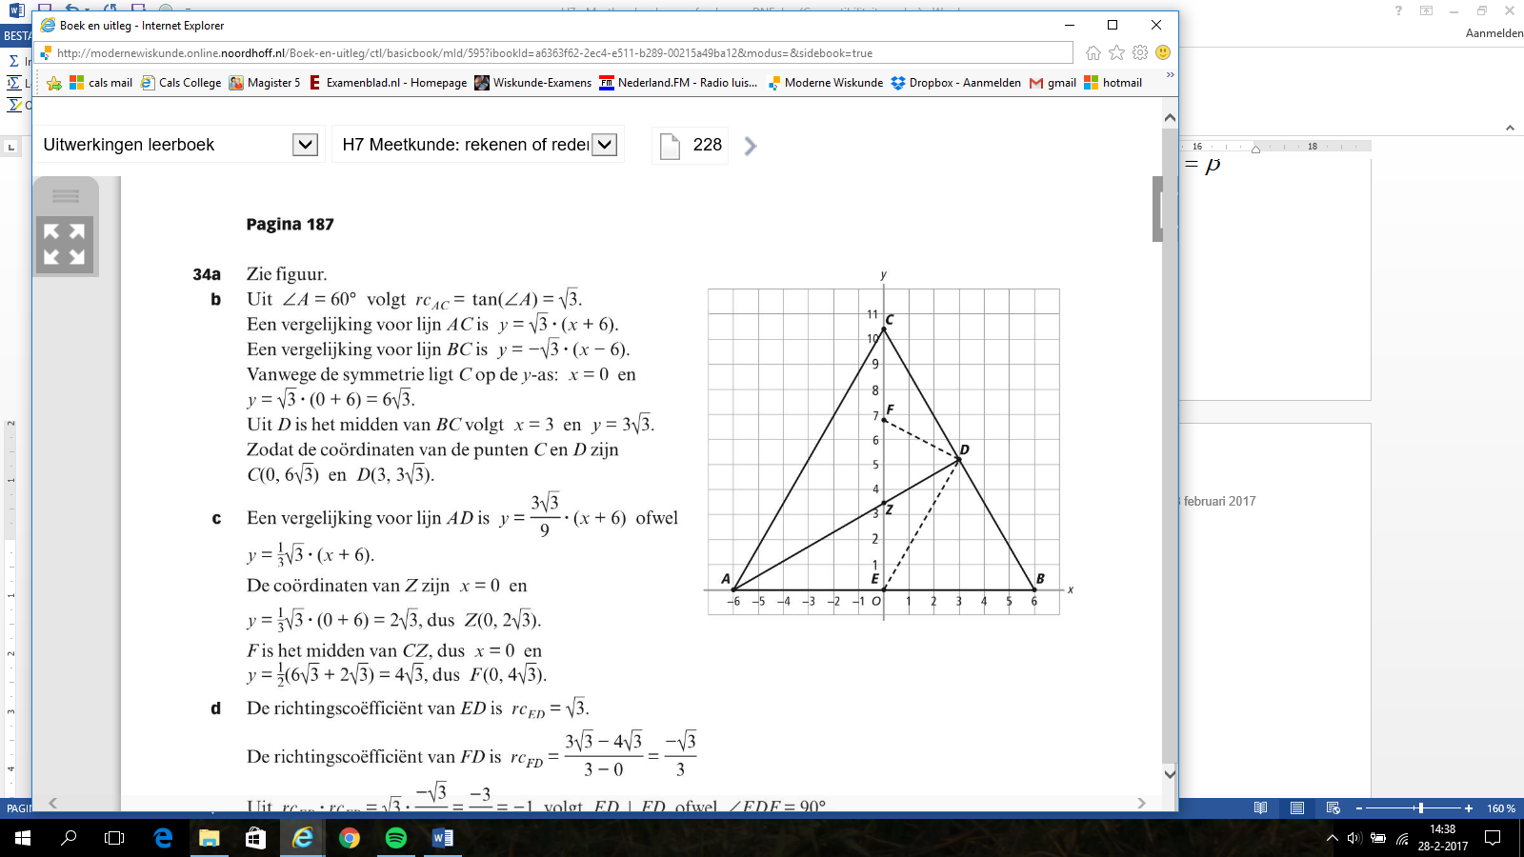**b $OC=\sqrt{{12}^{2}-6^{2}}=6\sqrt{3}$**

$D$ is het midden van $BC$: $D(3, 3\sqrt{3})$

**c $AD$** : $\left({x \atop y}\right)=\left({-6 \atop 0}\right)+λ\left({9 \atop 3\sqrt{3}}\right)$

$x=0$

$-6+9λ=0$

$λ=\frac{2}{3}$

$y_{Z}=0+\frac{2}{3}∙3\sqrt{3}=2\sqrt{3}$

De coördinaten van $F$ zijn: $(0, 4\sqrt{3})$

**d $\vec{DE}=\left({-3 \atop -3\sqrt{3}}\right)$** en $\vec{DF}=\left({-3 \atop \sqrt{3}}\right)$

$\vec{DE}∙\vec{DF}=\left({-3 \atop -3\sqrt{3}}\right)∙\left({-3 \atop \sqrt{3}}\right)=9-9=0$ dus $∠EDF=90°$

**36** De zwaartelijnen van een gelijkzijdige driehoek zijn even lang en delen elkaar in de verhouding 1:2. Dus $EZ=DZ$

$FZ=\frac{1}{2}∙CZ=EZ$. De punten $D$, $E$ en $F$ liggen even ver van $Z$. Dus $D$ ligt op een cirkel met middellijn $EF$. Dan volgt hieruit dat $∠EDF=90°$ (Thales).

**37**

**a $P(-9, 9)$** en $l$: $y=9$

$c_{2}: {(x-15)}^{2}+y^{2}=225$ snijden met $l$:

${(x-15)}^{2}=225-9^{2}=144$

$x-15=-12∨x-15=12$

$x_{S}=3∨x_{T}=27$

$PS=12$ en $PT=36$

**b $△NTS$** is een gelijkbenige driehoek. Omdat $Q$ het midden is van $ST$ geldt:

$∠NQS=90°$ en $NQ=9$

$QS=\sqrt{{15}^{2}-9^{2}}=12$ en $PQ=MN=24$

$PS=PQ-QS=24-12=12$ en $PT=PQ+QT=24+12=36$

**38**

**a $MC:y=2x$** en $MK:y=-\frac{1}{2}x$

**b $B$** (5, 0), $C$ (5, 10) en $K(-5, 2\frac{1}{2})$

**c $\tan\left(∠BCM\right)=\frac{5}{10}=\frac{1}{2}$** en $\tan\left(∠MCK\right)=\frac{\sqrt{5^{2}+{(2\frac{1}{2})}^{2}}}{\sqrt{5^{2}+{10}^{2}}}=\frac{2\frac{1}{2}\sqrt{5}}{5\sqrt{5}}=\frac{1}{2}$

**d** het snijpunt van $KM$ en $CB$ is $S$.

$∆MAK\sim ∆MBS$

$MK=MS$

$∆MKC\sim ∆MSC$ en dus is $∠MCK=∠MCS$

**O39**

**a $DF:y=-\frac{1}{2}x+6$** en $AE:y=2x$

$2x=-\frac{1}{2}x+6$

$2\frac{1}{2}x=6$

$x_{E}=2\frac{2}{5}$ en dus $E(2\frac{2}{5}, 4\frac{4}{5})$

**b $BE=\sqrt{{(3\frac{3}{5})}^{2}+{(-4\frac{4}{5})}^{2}}=6=AB$**

**c $BG∥DF$** , dus $∠BME=∠MED=90°$ (Z-hoeken)

$∆AMG\sim ∆AED$ met factor 2, dus $AE=2∙AM$ ( $M$ is het midden van $AE$)

$BG$ is de middelloodlijn van $AE$, dus $BE=AB$

**39** zie opgave O39

**40 $∠AMP=α$**

$∠MPA=90°-α$

$∠MCP=90°$ (raaklijn aan cirkel) en $PA=PC$ (raaklijnstukken), dus $∆MAP\sim ∆MCP$

Hieruit volgt: $∠MPC=90°-α=∠MPQ$

$∠PMQ=90°-α=∠MPQ$

$∆MPQ$ is een gelijkbenige driehoek, dus $MQ=PQ$

**U5 $MP=MB$** (straal grootste cirkel)

$MC=MA$ (straal kleine cirkel)

$∠PMC=∠BMA$

Hieruit volgt: $∆MPC\sim ∆MBA$ met factor 1

$∠MCP=∠MAB=90°$ en dus is $PC$ een raaklijn aan de kleine cirkel.

**Gemengde opdrachten**

**41** Noem $M$ het midden van $AB$

$\cos\left(30°\right)=\frac{3}{AR}$

$AR=\frac{3}{\frac{1}{2}\sqrt{3}}=2\sqrt{3}$

$∆ARQ$ is een gelijkbenige driehoek met $AR=AQ=2\sqrt{3}$ en tophoek 30°

$\sin\left(15°\right)=\frac{\frac{1}{2}QR}{2\sqrt{3}}$

$QR=4\sqrt{3}∙\sin\left(15°\right)≈1,79$

**42 ${(x+6)}^{2}=x^{2}+64-16x∙\cos\left(103°\right)$**

$x^{2}+12x+36=x^{2}+64-16x∙\cos\left(103°\right)$

$x(12+16\cos\left(103°\right)=28$

$x=\frac{28}{8,4…}≈3,3$

**43**

**a $BC:y=2x-5$** en $l:y=5$

snijpunt van $BC$ en $l$ is $S$ (5, 5)

$\vec{OC}=\left({4 \atop 3}\right)$. Voor de loodlijn $n$ geldt dan: $4x+3y=d$ met $d=16+9=25$

Snijpunt $n$ en $l$: $4x+15=25$ geeft $x_{D}=2\frac{1}{2}$

**b** Stel $∠OCB=α$

$∠OCE=90°$ (raaklijn aan cirkel). Dan is $∠BCE=90°-α$

$∠SCD=∠BCE=90°-α$ (overstaande hoeken)

$∠OBC=α$ ( $∆OBC$ is gelijkbenig)

$∠CBE=90°-α$ en ook $∠DSC=90°-α$ (Z-hoeken)

$DC=DS$ ( $∆DCS$ is gelijkbenig) en $DA=DC$ (raaklijnstukken).

$DA=DS$

**44 $S$** is het snijpunt van $PQ$ en $AB$. $∆PKS$ is rechthoekig (raaklijn aan cirkel)

$∆PKS\sim ∆QLS$ met factor 3 $SP=\sqrt{2^{2}-1^{2}}=\sqrt{3}$

$\frac{SK=x}{SL=x+4}=\frac{1}{3}$ Dus $PQ=2\sqrt{3}$ (zelfde gelijkvormigheid)

$3x=x+4$ $CD=\sqrt{{DM}^{2}-{CM}^{2}}=\sqrt{4^{2}-2^{2}}=2\sqrt{3}$

$x=2$

$S$ (-1, 0)

**45 $AB=\sqrt{{(208-162)}^{2}+{(375-384)}^{2}}=\sqrt{2197}$**

$∠ACB=50°$ (hoekensom van een driehoek)

$\frac{AC}{sin⁡(71°)}=\frac{BC}{sin⁡(59°)}=\frac{\sqrt{2197}}{sin⁡(50°)}$

$AC=\frac{\sqrt{2197}sin⁡(71°)}{sin⁡(50°)}=57,85…$ en $BC=\frac{\sqrt{2197}sin⁡(59°)}{sin⁡(50°)}=52,44…$

$D$ is het snijpunt van de verticale lijn door $A$ en de horizontale lijn door $B$

$E$ is het snijpunt van de verticale lijn door $A$ en de horizontale lijn door $C$

$\tan\left(∠DAB\right)=\frac{DB}{DA}=\frac{208-162}{384-375}=\frac{46}{9}$ geeft $∠DAB=78,92…°$

$∠EAC=42,07…°$ (gestrekte hoek)

$\cos\left(∠EAC\right)=\frac{AE}{AC}=\frac{AE}{57,85…}$ $\sin\left(∠EAC\right)=\frac{EC}{AC}=\frac{EC}{57,85…}$

$AE=57,85…∙\cos\left(42,07…\right)≈42,94…$ $EC=57,85…∙\sin\left(42,07…\right)≈38,76…$

$C$ (200,8; 426,9)

**46 $OP=OQ$**

$∆OPQ$ is gelijkbenig: $∠OMP=90°$

$M$ ligt op een cirkel met middellijn $OP$ (Thales)

**d** ?

**Samenvatting**

**S1**

**a $∠B=180°-42°-81°=57°$**

$\frac{11}{sin⁡(81°)}=\frac{BC}{sin⁡(42°)}=\frac{AC}{sin⁡(57°)}$

$BC=\frac{11sin⁡(42°)}{sin⁡(81°)}≈7,5$ en $AC=\frac{11sin⁡(57°)}{sin⁡(81°)}≈9,3$

**b $\frac{10}{sin⁡(48°)}=\frac{13}{sin⁡(∠R)}=\frac{PR}{sin⁡(∠Q)}$ $∠Q=57°$** of $∠Q=27°$

$\sin\left(∠R\right)=\frac{13sin⁡(48°)}{10}=0,966…$ $PR=\frac{10sin⁡(57°)}{sin⁡(48°)}≈11,3$ of $PR=\frac{10sin⁡(27°)}{sin⁡(48°)}≈6,1$

$∠R≈75°$ of $∠R≈105°$

**S2**

**a $6^{2}=4^{2}+9^{2}-2∙4∙9∙\cos\left(∠A\right)$ $9^{2}=4^{2}+6^{2}-2∙4∙6∙\cos\left(∠B\right)$**

$\cos\left(∠A\right)=\frac{61}{72}$ $\cos\left(∠B\right)=-\frac{29}{48}$

$∠A≈32°$ $∠B≈127°$ $∠C≈21°$

**b ${LM}^{2}={15}^{2}+7^{2}-2∙15∙7∙\cos\left(117°\right)=369,33…$**

$LM≈19,2$

**S3 $∠AQB=90°$** (Thales)

$\tan\left(∠A\right)=\frac{PQ}{AP}=\frac{BQ}{AQ}$ en $\tan\left(∠B\right)=\frac{PQ}{BP}=\frac{AQ}{BQ}$

$\frac{PQ}{AP}=\frac{BQ}{AQ}=\frac{BP}{PQ}$

Hieruit volgt: ${PQ}^{2}=AP∙BP$

**S4 $MP$** snijdt $AB$ loodrecht in het midden $S$.

$\cos\left(∠MAS\right)=\frac{3}{4}$

$∠MAS=41,4…°$

$∠MAP=90°$ (raaklijn aan cirkel), dus $∠BAP=48,5…°$

$∆PAB$ is een gelijkbenige driehoek ( $PA=PB$ (raaklijnstukken)), dus $∠BAP=∠ABP$

$∠APB=180°-2∙48,5…°≈83°$

**S5**

**a** ***Hier zou $B$ (0, 0) gegeven moeten zijn.***

$AB$ is een middellijn, dus $M$ (0, 5) en $A$ (0, 10)

$\vec{MC}=\left({-4 \atop 3}\right)$. Een vergelijking van $DP$ is: $-4x+3y=40$

$BS$: $y=-2x$

$DP$ en $BS$ snijden met lijn $l:$ $y=10$ geeft $D(-2\frac{1}{2}, 10)$ en $S(-5, 0)$

$D$ is het midden van $AS$.

**b $∆PBC$** is een gelijkbenige driehoek ( $PB=PC$ (raaklijnstukken))

**c $∠PBC=∠CSD$** (Z-hoeken) en $∠PCB=∠DCS$ (overstaande hoeken),

dus $∆PBC\sim ∆DSC$

**d** Omdat $PB=PC$ is ook $DS=DC$

$DC=DA$ (raaklijnstukken), dus $DS=DA$ ( $D$ is het midden van $AS$.)

**Test jezelf**

**T1 $\frac{12}{sin⁡(83°)}=\frac{7}{sin⁡(∠R)}$ $\frac{12}{sin⁡(83°)}=\frac{PR}{sin⁡(61,6…°)}$**

$\sin\left(∠R\right)=\frac{7sin⁡(83°)}{12}=0,57…$ $PR=\frac{12sin⁡(61,6…°)}{sin⁡(83°)}≈10,6$

$∠R=35,3…°$

$∠Q=180°-83°-35,3…°=61,6…°$

**T2 ${20}^{2}={13}^{2}+9^{2}-2∙13∙9∙\cos\left(∠KLM\right)$ $∠KLP=180°-129,8…°=50,1…°$**

$\cos\left(∠KLM\right)=-\frac{150}{234}=-0,64…$ $\sin\left(50,1…°\right)=\frac{KP}{13}$

$∠KLM=129,8…°$ $KP=13sin⁡(50,1…°)≈10,0$

**T3**

**a $∠B=∠A=\frac{180°-70°}{2}=55°$** (gelijkbenige driehoek)

**b $∠AEB=90°$** (Thales)

$∠CAE=180°-90°-70°=20°$

**c** Als $C$ op de cirkel ligt dan is $∠C=90°$. $C$ buiten de cirkel: $α<90°$

**d $∠A=\frac{180°-α}{2}=90°-\frac{1}{2}α$**

$∠EAC=90°-α$ (omdat $∠AEC=90°$ (Thales))

$∠EAM=90°-\frac{1}{2}α-\left(90°-α\right)=\frac{1}{2}α=∠AEM$

$∠AME=180°-\frac{1}{2}α-\frac{1}{2}α=180°-α$ en $∠MEC=90°+\frac{1}{2}α$

**T4**

**a**/**b $MP$** en $NQ$ staan loodrecht op $PR$ (raaklijn aan cirkel)

$∆MPR\sim ∆NQR$ met factor $\frac{3}{5}$

$MR∙\frac{3}{5}=\left(8+NR\right)∙\frac{3}{5}=NR$ $QR=\sqrt{{12}^{2}-3^{2}}=3\sqrt{15}$

$\frac{2}{5}∙NR=4\frac{4}{5}$ $PR=\frac{5}{3}∙3\sqrt{15}=5\sqrt{15}$

$NR=12$ $PQ=2\sqrt{15}$

**T5 $7^{2}=9^{2}+8^{2}-2∙9∙8∙\cos\left(∠B\right)$**

$\cos\left(∠B\right)=\frac{96}{144}=\frac{2}{3}$

${CD}^{2}=6^{2}+8^{2}-2∙6∙8∙\frac{2}{3}=36$

$CD=6$

**T6**

**a $B$** (0, 8), $F$ (0, 4), $D$ (4, 0) en $G$ (4, 8)

**b $BD$** : $y=-2x+8$ en $AE$: $y=\frac{1}{2}x$ ${(x-4)}^{2}+{(y-4)}^{2}=16$

$-2x+8=\frac{1}{2}x$ ${(x-4)}^{2}+{(-2x+4)}^{2}=16$

$2\frac{1}{2}x=8$ $x^{2}-8x+16+4x^{2}-16x+16=16$

$x_{S}=3\frac{1}{5}$ en $y_{S}=1\frac{3}{5}$ $5x^{2}-24x+16=\left(5x-4\right)\left(x-4\right)=0$

$DE=\sqrt{{(\frac{4}{5})}^{2}+{(1\frac{3}{5})}^{2}}=\frac{4}{5}\sqrt{5}$ $x_{S}=\frac{4}{5}$ en $x_{D}=4$

$S(\frac{4}{5}, 6\frac{2}{5})$ en $BS=\sqrt{{(\frac{4}{5})}^{2}+{(1\frac{3}{5})}^{2}}=\frac{4}{5}\sqrt{5}$

**T7 $S$** ligt op de cirkel met middellijn $DG$: $∠GSB=90°$ (Thales)

$∠GBS=∠EDA$ (Z-hoeken)

$∆GBS\sim ∆ADE$ met factor 1 want $BG=AD$

Dus $BS=DE$

**T8**

**a**/**b $∆BCS\sim ∆ADS$** met factor $\frac{3}{5}$**c $O_{∆SMB}=\frac{1}{2}∙60∙r=30r$**

$AS=\frac{3}{5}∙(AS+24)$ $O_{∆BMC}=\frac{1}{2}∙25∙r=12\frac{1}{2}r$

$\frac{2}{5}∙AS=14\frac{2}{5}$ $O_{∆CMS}=\frac{1}{2}∙65∙r=32\frac{1}{2}r$

$AS=36$ $O_{∆BCS}=\frac{1}{2}∙60∙25=75r$

$SD=\sqrt{{36}^{2}+{15}^{2}}=39$ $r=10$

**Extra oefening**

**E1**

**a** 



 en 

**b $\frac{7}{\sin\left(21°\right)}=\frac{14}{\sin\left(∠F\right)}$**



En dan is hoek *E* ongeveer 113° of ongeveer 25°

**E2**

**a** 



**b**  

 



**E3** *CE* is een middellijn, dus  (Thales)

De twee rechte hoeken zijn F-hoeken waardoor *AB* // *DE*.

**E4**

**a** *CR* en *CP* zijn raaklijnen, dus 

Zo zijn ook  en 



**b** 



**E5**

**a** 

$∆MAC$ is een gelijkbenige driehoek. De loodlijn door $M$ op $AC$ gaat door het midden van $AC$: 

 en dus is 

*MP*:  met 

**b**  (Thales)

$∆ABC\sim ∆DCA$ met factor $\frac{2r}{65}$

$25∙\frac{2r}{65}=65$

$r=65∙\frac{65}{50}=84\frac{1}{2}$

**E6 $O_{ABCD}=O_{∆ABM}+O_{∆BCM}+O_{∆CDM}+O_{∆DAM}=$**

$=\frac{1}{2}AB∙r+\frac{1}{2}BC∙r+\frac{1}{2}CD∙r+\frac{1}{2}AD∙r=\frac{1}{2}∙(AB+BC+CD+AD)∙r$

**E7**

**a $∠ADB=∠ACB=90°$** (Thales) en $∠ASD=∠CSD$ (overstaande hoeken)

Dus $∆ASD\sim ∆BSC$

**b $\frac{9}{10}=\frac{DS}{6}$** geeft $DS=\frac{9∙6}{10}=5\frac{2}{5}$

**c $∆ABC$** met rechthoekzijde $AC=15$

$BC=\sqrt{{10}^{2}-6^{2}}=8$ (in $∆BCS$)

**d $2r=\sqrt{{15}^{2}+8^{2}}=17$** en dus is $r=8\frac{1}{2}$

**E8** Teken de loodlijn op door *M* op *PQ*. (Deze gaat door het midden *S* van *PQ*)

$∆SMC\sim ∆ABC$ ( en  is gemeenschappelijk) met factor

$\frac{\sqrt{{60}^{2}-{36}^{2}}}{12+8}=2\frac{2}{5}$

$2\frac{2}{5}∙MS=36$

$MS=15$

$r=MP=\sqrt{{15}^{2}+8^{2}}=17$

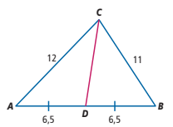**E9**

**a**

**b ${CD}^{2}={6,5}^{2}+{12}^{2}-2∙6,5∙12∙\cos\left(∠A\right)=$**

$=186,25-156\cos\left(∠A\right)$

**c ${11}^{2}={13}^{2}+{12}^{2}-2∙13∙12∙\cos\left(∠A\right)$**

$\cos\left(∠A\right)=\frac{192}{312}$

**d ${CD}^{2}=186,25-156∙\frac{192}{312}=90,25$**

$CD=9\frac{1}{2}$